**Evaluación Final Tema 2 (Pondera el 70% del tema)**

**Primer ejercicio. (75% del control)**

**Se desea diseñar una base de datos para almacenar y gestionar la información sobre una agencia matrimonial. A partir del diagrama E/R (Al final del ejercicio), deberás realizar el diagrama relacional correspondiente.**

La agencia tiene una relación de los clientes de la agencia, personas que buscan o han buscado pareja a través de citas concertadas por la agencia. De las personas se tiene solamente un identificador, nombre, apellidos, localidad y gustos (Estos dos últimos faltan en diagrama, pero deben introducirse).

Si un cliente registrado no busca actualmente pareja (debido a que no sea cliente, a que tiene actualmente pareja, a que está estresado de tantas citas, etc.) debe controlarse esta situación.

La agencia tiene varios empleados en todo el país. De todos los que trabajan actualmente, se tiene un identificador, nombre y apellidos. Interesa saber los que son administrativos y los que son mediadores o celestinos. De los administrativos se tiene su fecha de alta y estudios. De los mediadores se tiene un nivel de 1 a 5 en función del número de citas exitosas en las que ha mediado.

De todas las citas concertadas debe quedar constancia de la fecha de la cita, el mediador que la concertó, y las personas que van a la cita. Si después de una primera cita, quedan varias veces, eso no se registra.

No puede ocurrir que dos mismas personas tengan más de una cita concertada. Aunque pasase mucho tiempo, un mediador nunca podría concertar una cita entre dos personas que ya se citaron hace tiempo (que se arreglen entre ellos, que ya se conocen).

La agencia desea conocer cuántas citas han dado lugar a matrimonios ya que esto representa calidad de gestión para la agencia y sube el nivel de los mediadores que conciertan mayor número de citas que originan matrimonios. Solo se tienen registrados matrimonios originados por citas de la agencia y de ellos se tiene su fecha.

Una persona puede tener citas con varias personas(no a la vez . Pueden tenerse registrados varios matrimonios de una misma persona debido a que se hayan divorciado y hayan vuelto a la agencia a buscar pareja (raro pero posible).

**Diagrama Entidad-Relación**

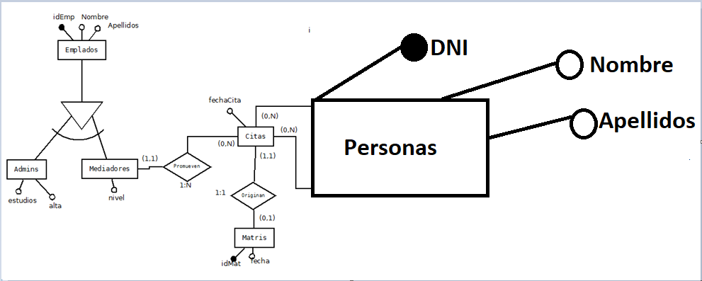

**2º Ejercicio (25% del control)**

La siguiente tabla no está en 1FN.

Realiza un grafo relacional en el que las tablas resultantes estén en 3ª FN.

|  |  |  |  |  |  |  |
| --- | --- | --- | --- | --- | --- | --- |
| **ID_mascota** | **Nombre_mascota** | **Especie** | **Edad** | **Dueño** | **Fecha** | **Tratamiento** |
| 246 | ROVER | PERRO | 12 | SAM COOK | 13/1/2002  27/3/2002  2/4/2002 | Vacunación rabia  Examen rutinario  Test de lombrices |
| 298 | SPOT | PERRO | 2 | TERRY KIM | 21/1/2002  10/3/2002 | Vacunación tétanos  Test lombrices |
| 341 | MORRIS | GATO | 4 | SAM COOK | 23/1/2001  23/1/2002 | Vacunación rabia  Vacunación rabia |
| 519 | TWEEDY | PÁJARO | 2 | TERRY KIM | 30/4/2002  30/4/2002 | Chequeo anual  Limpieza de ojo |

